**Домашнее задание. Урок 8. Использование переменных и циклов в командной строке. Просмотр истории команд. Запуск программ по расписанию (cron)**

1. Вывести на экран 3 раза имя пользователя, от которого запускается команда.

2. Вывести с помощью цикла while все четные числа от 0 до 100 включительно.

3. Создать с помощью nano файл test.txt. Настроить автоматический бэкап этого файла раз в 10 минут в файл с названием test.txt.bak с использованием cron.

1) Вывести на экран 3 раза имя пользователя, от которого запускается команда.

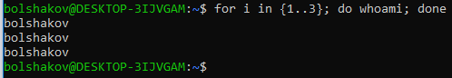

2) Вывести с помощью цикла while все четные числа от 0 до 100 включительно.

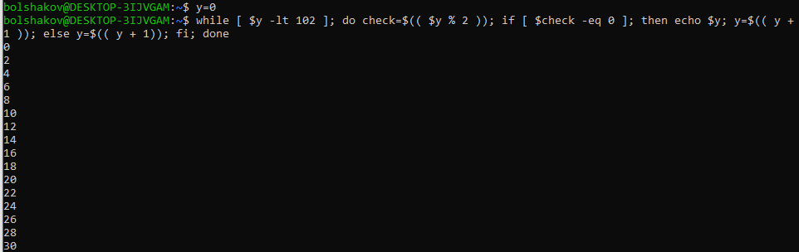

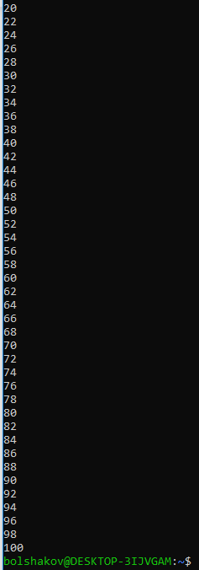

3) Создать с помощью nano файл test.txt. Настроить автоматический бэкап этого файла раз в 10 минут в файл с названием test.txt.bak с использованием cron.

